Prosedur Operasional Import RKA

Fungsi
Import RKA merupakan proses pengisian rencana kerja dan anggaran yang memuat rencana pendapatan, rencana belanja untuk masing-masing program dan kegiatan, serta rencana pembiayaan untuk tahun yang direncanakan

Pelaku Operasional
No | Pelaku | Fungsi
1 | Admin SKPD | Melakukan import data RKA yang telah disusun oleh SKPD

Prasyarat Kondisional
Beberapa prasyarat kondisional dalam mengimport RKA adalah sebagai berikut:
- RKA telah disusun oleh SKPD
- Daftar RKA yang akan diimport telah disetujui

Proses Operasional
Berikut adalah prosedur operasional penggunaan aplikasi dalam proses import RKA :
- Masuk ke aplikasi sebagai Admin SKPD.
- Pilih Modul APBD/DPA > Menu DPA dan Anggaran Kas > Import RKA, dan pilih Tahun Anggaran dan jenis APBD, kemudian pilih Satker maka akan tampil list Daftar RKA yang telah disetujui. Dapat juga dipilih lebih detil Bidang Urusan dan Program. Tampilan aplikasi sebagai berikut.
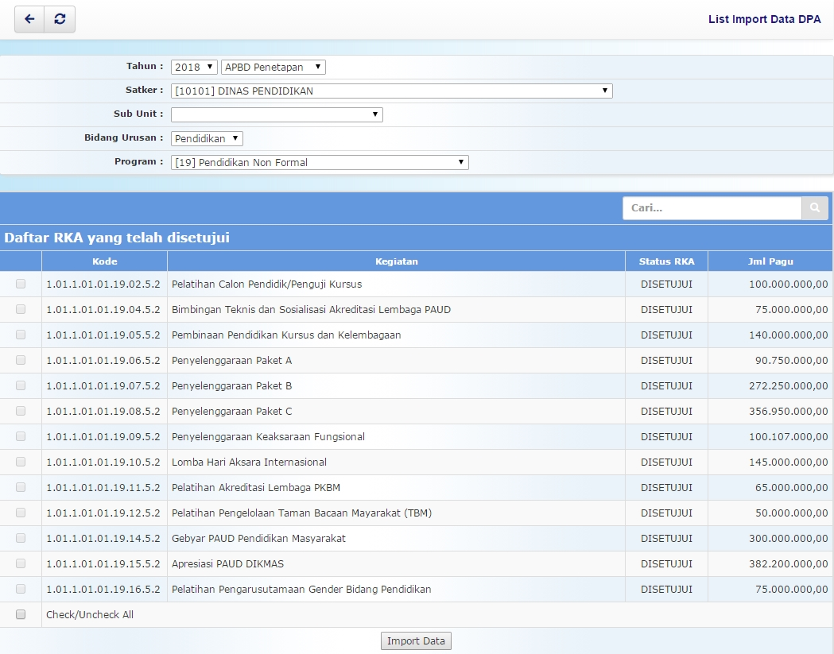list_import_data_dpa.jpg
- Centang di kolom paling kiri Kode atau kegiatan yang akan diimport
centang.jpg
- Setelah itu Klik tombol untuk mengimport Data

